**STUDI KASUS DAN KEGIATAN PRAKTIKUM 1**

Nama : Arif Sa’banna Hasibuan

NIM : 2100018469

Kelas : J

1. Screenshot repository hasil Studi Kasus dan link repository:
2. Screenshot/Hasil kegiatan praktikum:

ketik dan jalankan program Penjumlahan.cpp di bawah ini:

1. buat workspace baru → namakan jumlah2.
2. kemudian buat header file dengan memilih menu File | New → pilih Files | C/C++ header file. Beri nama _hitung.h yang nantinya berisi definisi class.
3. Ketik program berikut :

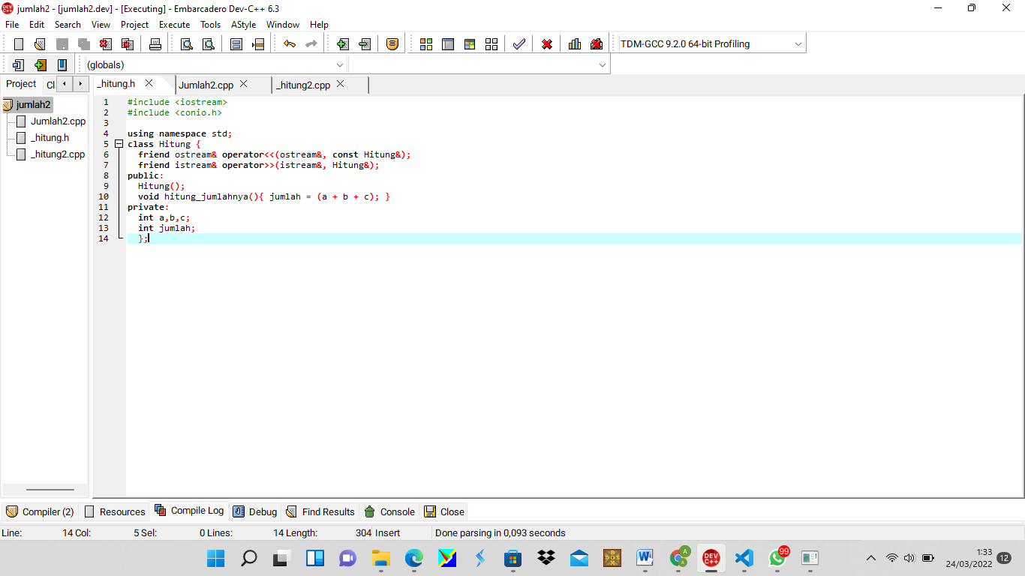

Kemudian, dengan cara yang sama buat file header yang berisi implementasi class, beri nama_hitung2.h.

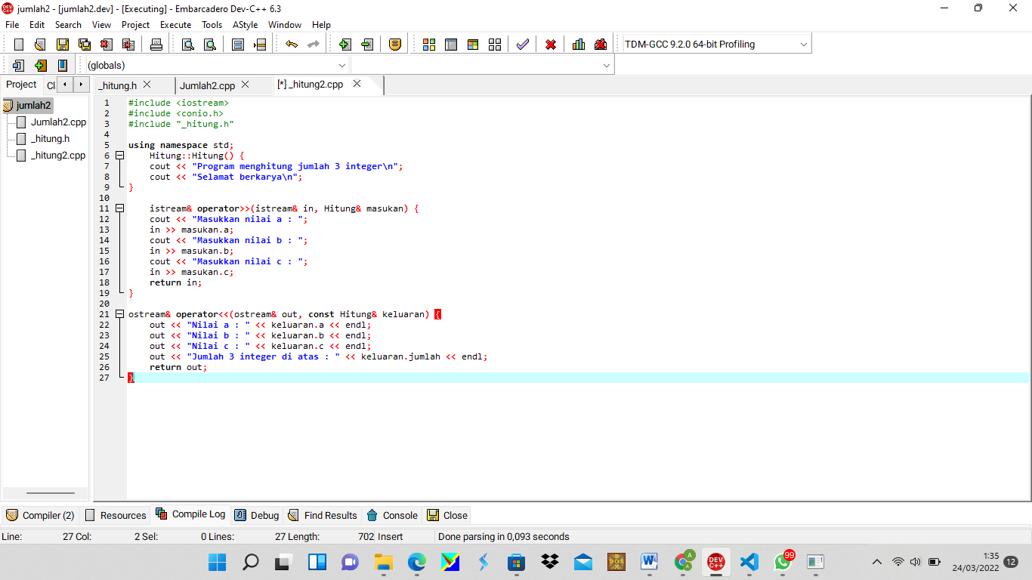

Perhatikan dalam jendela Workspace, anda telah mempunyai 2 file dalam tab Header Files.

1. Langkah terakhir, membuat file utama yang berisi fungsi main. Pilih File | New | Files → C++ Source File, lalu ketik program berikut dengan nama Jumlah2.

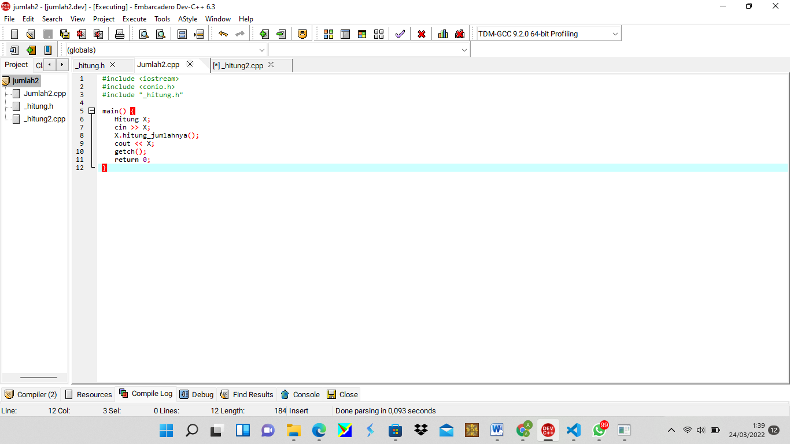

Setelah selesai, kompilasilah menggunakan Ctrl-F5. Berikut adalah hasil kompilasinya:

